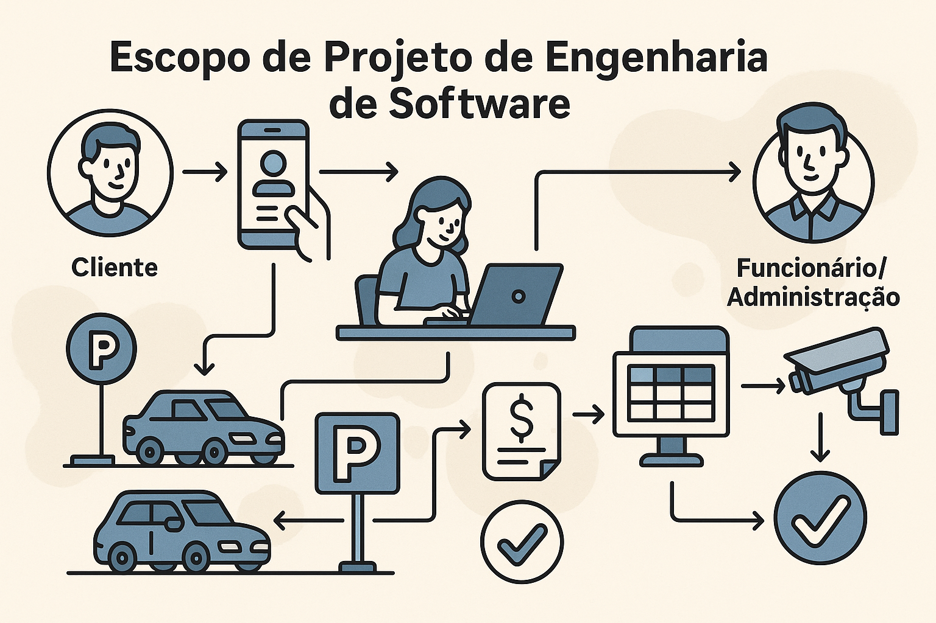

Escopo do Projeto de Engenharia de Software

***Objetivos: Metas do projeto, em relação ao orçamento, tempo e qualidade***

### **Desenvolvimento de Plataforma Web e Mobile para Gestão de Estacionamento**

O projeto propõe a criação de uma solução digital completa (site e aplicativo) para gerenciamento de um estacionamento. A plataforma é dividida em dois ambientes: um destinado aos **clientes** e outro exclusivo para os **funcionários** e **administradores**.

### **Funcionalidades do Site/App – Cliente**

* **Cadastro de Usuário:** O cliente realiza seu cadastro informando dados básicos, como e-mail e senha.
* **Reserva de Vaga:** Após o login, o cliente pode visualizar as vagas disponíveis em tempo real e reservar uma delas.
* **Tempo de Permanência:** O usuário informa o tempo estimado de permanência do veículo no estacionamento.
* **Cálculo do Valor:** O sistema calcula automaticamente o valor do serviço com base no tempo informado.
* **Pagamento Digital:** O pagamento é realizado de forma prática e segura dentro do aplicativo, com suporte a diferentes formas de pagamento.
* **Confirmação de Reserva:** Após a confirmação do pagamento, a vaga é oficialmente reservada, e o cliente está autorizado a utilizá-la.

### **Funcionalidades do Site/App – Funcionário/Administrador**

* **Monitoramento de Vagas:** A equipe administrativa pode visualizar todas as vagas do estacionamento e seu status (livre, ocupado ou reservado).
* **Acesso a Dados dos Veículos:** É possível consultar informações como nome do cliente, modelo e placa dos veículos que utilizam ou estão utilizando o serviço.
* **Relatórios em Tempo Real:** O sistema fornece relatórios atualizados de entradas e saídas de veículos, com controle em tempo real.
* **Integração com Câmeras de Segurança:** O aplicativo oferece acesso às câmeras de monitoramento distribuídas pelo estacionamento.
* **Gestão de Pagamentos:** O administrador acompanha todos os pagamentos realizados (PIX, cartão de crédito, débito e dinheiro), com visualização de valores brutos e líquidos.

Tempo estimado para a criação da plataforma web e mobile: 1 mês.

Nome da plataforma web e mobile: ‘Vaga Fácil’

Restrições: Premissas e limitações que podem estar associados ao projeto

O principal problema seria o custo associado com a implementação de um sistema desse nível, caso o local não queira fazer a implementação do sistema completo, daria para implementar somente as partes que o cliente deseja, para ter um sistema mais econômico.

***Justificativas: Argumentos que comprovam a necessidade do projeto***

Caso o nosso sistema fosse implementado, trairia mais segurança e conveniência comparado com um estacionamento comum, com um aplicativo opcional que te lembra onde foi estacionado seu veículo e disponibilizando câmeras para monitorar o estado dele remotamente.

***Descrição do Projeto: Detalhes sobre o escopo do projeto, entregas, critérios de aceitação e exclusões***

As câmeras não precisam ser de alta qualidade(4K, 1080p), 720p já seria o suficiente para distinguir movimentos pela câmera de monitoramento e ler placas na câmera das cancelas, sendo possível economizar nesse aspecto, o resto não teria muita flexibilidade sobre como seria implementado, eles precisam ser implementados para o sistema funcionar.

***Cronograma: Prazo e atividades do projeto***

Considerando todas as câmeras, sensores, cancelas, emissores e leitores de ticket, o tempo para esses equipamentos serem implementados seria considerável, mas também depende muito do tamanho do local e da quantidade de entradas e saídas no local onde seria instalado.

***Custos***: informações sobre os custos do projeto

Teria custos para implementar o sistema de câmera, sensores de ocupação de vaga, as cancelas com uma câmera para verificar a placa, os emissores e leitores dos tickets, além do custo para implementar mais métodos de pagamento.